Савенкова Вероника Анатольевна
учитель начальных классов ГОУ СОШ № 1652

УРОК ТРУДОВОГО ОБУЧЕНИЯ ВО 2 КЛАССЕ
ПО ТЕМЕ « ПОДАРОК МАМЕ»
ЦЕЛИ:
- развивать умения-навыки работы с бумагой и картоном, способами скрепления деталей в изделии;
- развивать навыки аккуратности, обучать рациональным приёмам работы;
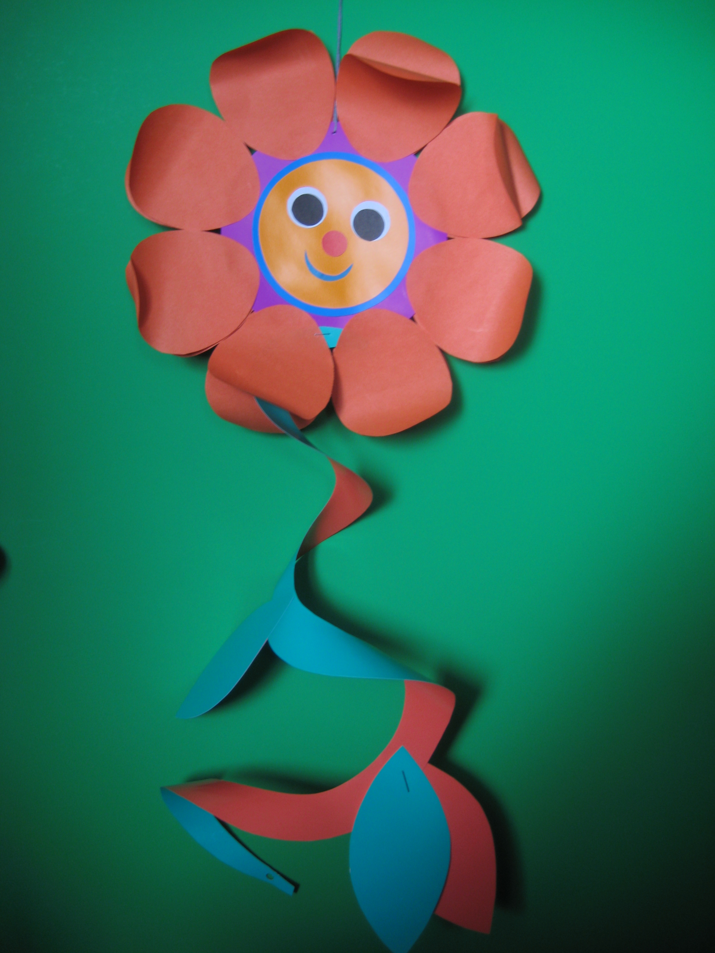
- соблюдать правила техники безопасности.
МАТЕРИАЛЫ:
- картон,
- двусторонняя цветная бумага.
ОБОРУДОВАНИЕ:
- ножницы
- офицерская линейка,
- клей,
- шаблоны.
ХОД УРОКА
1.ОРГ. МОМЕНТ
Долгожданный дан звонок
Всех позвал он на урок.
Проверяем мы готовность
Всё ль на парте у нас есть:
Ножницы, картон, бумага
Кисти, клей и карандаш.
Все готовы вы ребята
Начинаем урок наш.

2. Сегодня на уроке, мы с Вами будем готовиться к замечательному празднику. Какому вы мне скажите, отгадав мою загадку:
Вот зима кончается, становится теплей
Солнышко лучистое землю обогрей,
Март уж на пороге, в гости к нам спешит
Ручеек веселый радостно журчит.
Март несет с собою, праздник и цветы
Что ж за праздник скоро? Догадался ты?

Верно ребята. Это Международный женский день 8 марта. Этот праздник отмечается с 1910 года.
Ровно 100 лет назад, на 2-ой Международной конференции женщин, которая была проведена в Дании, по предложению Клары Цеткин, решено было ежегодно отмечать восьмой день весны как День международной солидарности женщин. Сейчас это трудно представить, но сто лет назад женщины не могли участвовать в управлении страной и трудиться наравне с мужчинами. Этот праздник напоминает об уважении и любви к женщинам.
В год 20-летия Великой Победы, в 1965 году, было решено считать 8 Марта красным днём календаря, всенародным праздником.
И вот так мы видим, что история праздника не столь однозначна на первый взгляд. В это день мамы и бабушки, девушки и девочки, внучки и дочери могут насладиться вниманием и заботой.
И мы ребята сегодня на уроке нашим мамам подготовим необычные подарки.

На Восьмое марта,
Сделаю я маме,
Аппликацию цветка,
Что висит пред Вами.
Сделаю цветочку,
Глазки я и ротик,
Оживет цветочек
Всем на радость в доме.

Учитель: Итак, ребята сегодня на уроке мы с вами будем выполнять аппликацию весеннего цветка.
Аппликация — художественная техника создания изображений из наклеенных или нашитых на основе кусков бумаги, ткани, растительного материала, кожи, опилок и т.д.
Обратите внимание на написание этого слова.
- В переводе с латинского слово «аппликация» означает «прикладывание».
Аппликация родилась очень давно. Она появилась как способ украшения одежды и обуви, домашней утвари и орудий труда, интерьера своего жилища.
Возможно, первым толчком к появлению аппликации явилась необходимость сшивать шкуры для одежды, и первый стежок подсказал человеку, что им можно не только соединять детали одежды, но и украсить ее. Детали, выкроенные из этих материалов, стали прикреплять к одежде. Так появилась аппликация.

Вот и мы сегодня воспользуемся этой техникой.
Но прежде чем мы приступим к работе, давай вспомним правила техники безопасности.
3. ТЕХНИКА БЕЗОПАСНОСТИ при работе с ножницами:
- Ножницы — острый инструмент.

- Не держи ножницы концами вверх.
- Не оставляй ножницы в открытом виде.
- Передавай ножницы в закрытом виде кольцами в сторону товарища.
- При работе следи за пальцами левой руки.
- Без разрешения учителя не бери инструменты.
РЕЗАНИЕ БУМАГИ НОЖНИЦАМИ:
а) по прямой линии: резать серединой лезвия, смотреть на
конец ножниц, направляя их вдоль линии;
б) по кривой линии: смотреть на место разреза, плавно поворачивая левой рукой материал;
ПРАВИЛА РАБОТЫ КИСТЬЮ:
- Держи кисть вертикально к намазываемой поверхности.
- Размашистыми движениями от середины к краям нанеси клей тонким слоем на всю поверхность детали.
- Наложи детали на смазанную клеем поверхность.
- Прижми через салфетку, убрав лишний клей.

4. ПРАВИЛА ЛИЧНОЙ ГИГИЕНЫ:
- Работай на подкладной доске.
- Следи за чистотой рук.
- Вытирай влажной тряпочкой руки.
- После работы тщательно убери рабочее место, вымой кисть, руки.
- Мы повторили правила работы с инструментами. Теперь можно приступать к выполнению практической работы.
5. ПРАКТИЧЕСКАЯ РАБОТА.
  - По шаблону №1 обвести и вырезать из картона круг синего (тёмного) цвета.





2. По шаблону № 2 обвести и вырезать из бумаги круг розового (бежевого) цвета, наклеить его на картонную деталь.


  - С помощью офицерской линейки обвести и вырезать два самых больших круга, белого цвета – глаза, два средних круга чёрного цвета – зрачки. Приклеить глаза на круг.

  - С помощью офицерской линейки обвести и вырезать средний круг красного цвета – нос, наклеить; вырезать полоску бумаги красного цвета, приклеить рот.

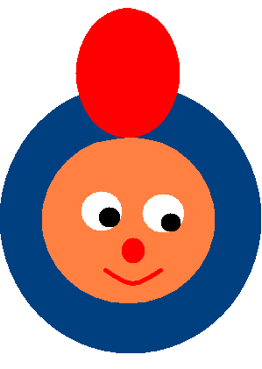


5. Из двусторонней цветной (красной) бумаги обвести по шаблону и вырезать 8 деталей. Наклеить детали по контуру лица цветочка.

6. По шаблону №1 обвести и вырезать из бумаги зелёного цвета круг.
Из бумаги красного цвета вырезать ещё 8 деталей лепестков. Перевернуть изделие изнаночной стороной вверх. Наклеить зелёный круг в центр изделия, по контуру распределить оставшиеся 8 лепестков, приклеить.

ФИЗМИНУТКА
Раз-два – спит цветок
Три – раскрыли лепесток
Раз – сомкнулись
Два – проснулись
Дружно к солнцу потянулись!

7. Распечатать на двусторонней зелёной бумаге (см. приложение) или обвести по шаблонам спираль-стебель и листья, вырезать и приклеить. Готовый стебелёк приклеить к цветку.
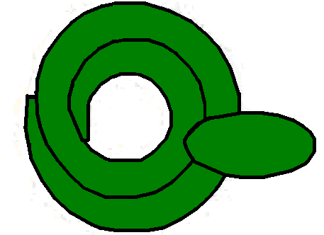

8. При помощи дырокола проколоть отверстие сверху цветка, вдеть шнурок.
4. ВЫСТАВКА РАБОТ.
- Возникали трудности при выполнении работы? (Если возникали, то в чем?) У кого работа не вызвала затруднений? Кому показалась интересной?
5. ИТОГ РАБОТЫ:
Учитель обращает внимание на аккуратность в работах, отмечает умение детей проявлять творчество в оформлении работ.
- Спасибо за работу. До свидания!

СТЕБЕЛЬ – СПИРАЛЬ ПРИЛОЖЕНИЕ
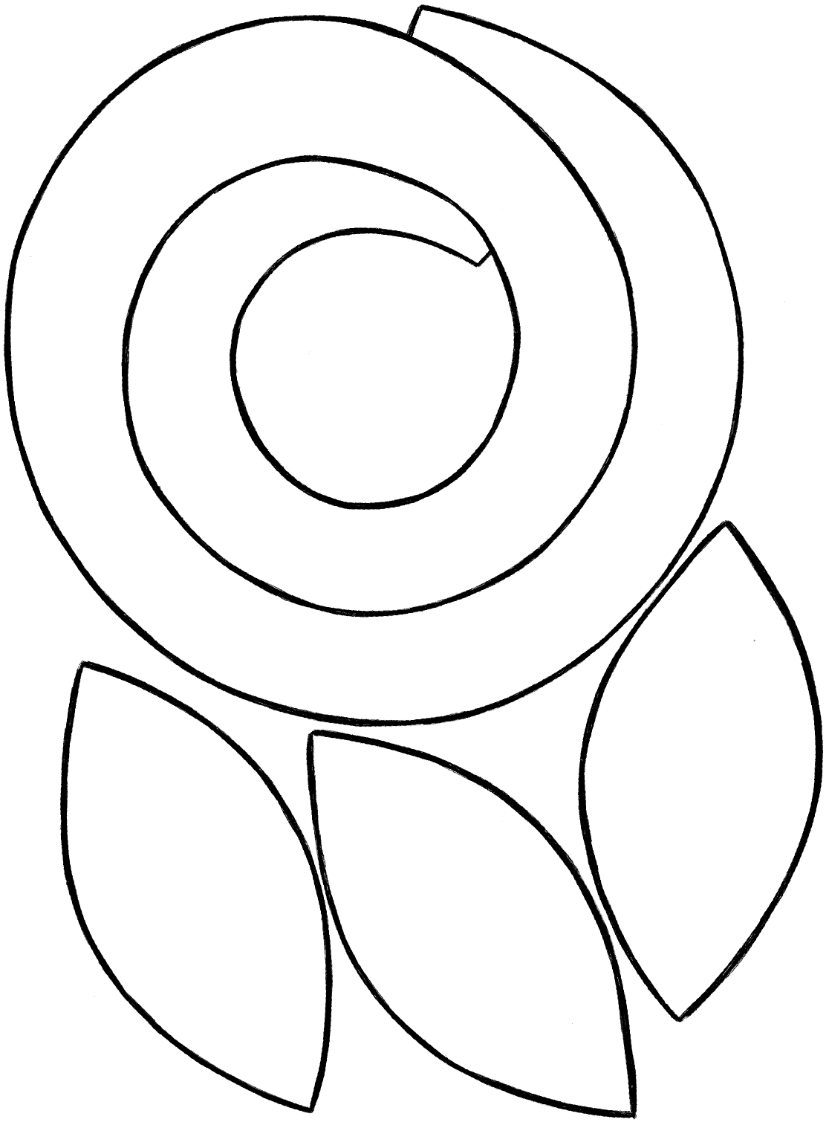 ЛИСТ ДВУСТОРОННЯЯ ЗЕЛЁНАЯ БУМАГА

ШАБЛОН № 2 БУМАГА
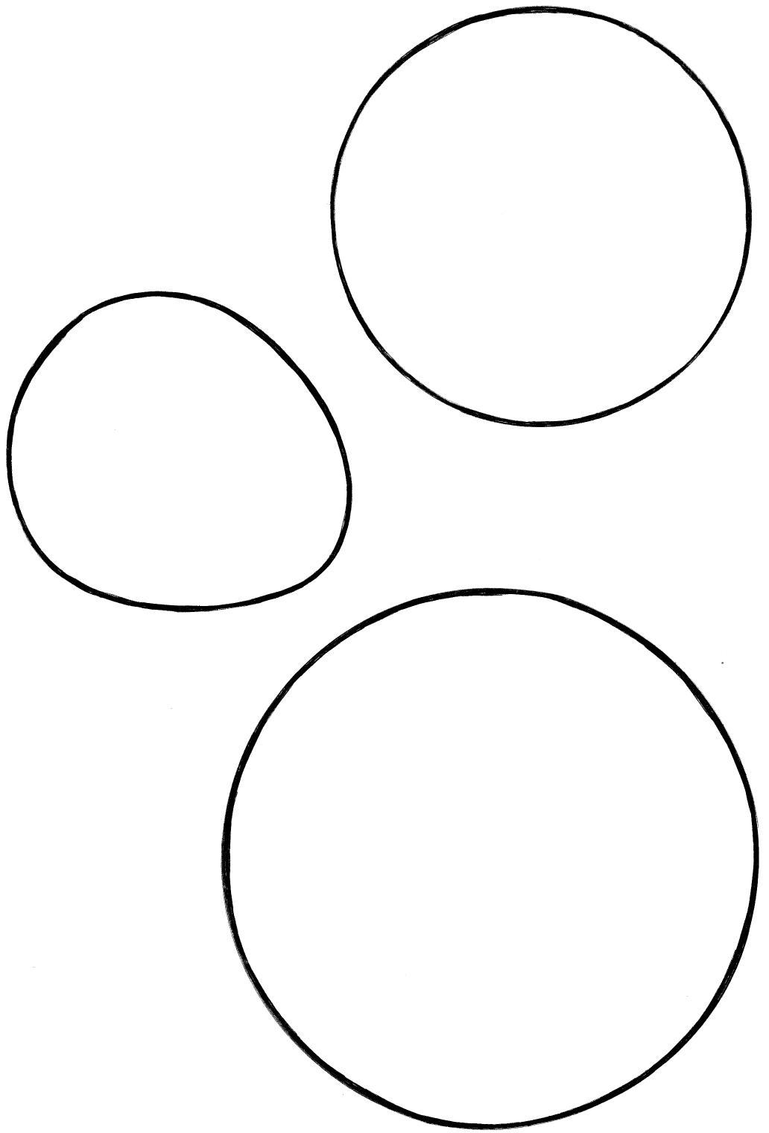
ЛЕПЕСТОК – 16 ШТУК ШАБЛОН № 1 КАРТОН И БУМАГА

